Nom: Rutherford

Nom complet : Ernest Rutherford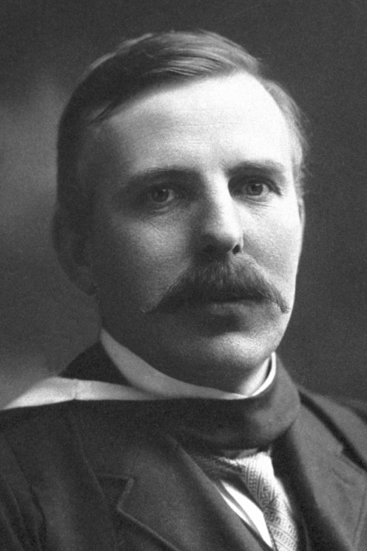

Nationalité: Zélando-britannique

Période de temps: 1871 à 1937

Découverte: Il a prit une feuille d’or...

Il la bombardé de charge positive

 